# 购销合同

**供方:**  **签订地点：** 河南.濮阳

**需方：**濮阳龙丰纸业有限公司 **签订时间：**

供需双方通过平等协商，本着诚实守信、互惠互利、双方自愿的原则达成一致意见，同意签订本合同，具体条款如下：

**一、货物名称/规格/数量/价格/供货周期**

|  |  |  |  |  |  |  |  |
| --- | --- | --- | --- | --- | --- | --- | --- |
| 序号 | 物资名称 | 技术规格参数 | 数量 | 单位 | 单价（元） | 总价（元） | 备注 |
| 1 | 圆网浓缩机 | 过滤面积：20㎡,圆网转速：1.2-12r/min,进水浓度：0.3%-0.8%,出水浓度：≤0.1%,出浆浓度：≥5%,滤水能力：3500-4000T/d。（详见附件） | 台 | 1 |  |  |  |
| 合计人民币大写（含税13%）：  合计不含税金额：  增值税税额：  备注：供货周期≤60天，供货周期自本协议生效之日起计算。 | | | | | | | |

**二、质量标准和技术要求：**供方保证所提供的产品为全新的、未曾使用过无破损的产品，产品必须符合需方要求标准，如需方没有特别约定的至少应当符合国家标准和行业标准。

**三、交货地点、方式:**濮阳龙丰纸业有限公司仓库。

**四、运输方式及到达站港和费用负担：**汽运；供方承担运输费用和保险费用及其他所有费用，运输过程中的一切损坏、错发、漏发等风险均由供方负责。物流运输必须送货至濮阳龙丰纸业有限公司仓库，需方验收货物前的一切损坏、错发、漏发等风险均由供方负责。

**五、包装标准、包装物的供应与回收：**包装满足合同货物运输安全及装卸要求。包装物：不回收。

**六、验收时间、标准、方法及提出异议期限：**货到后7日内根据合同约定和国家现行标准、行业标准验收，如有质量问题或供方错发等由供方免费更换，异议期为货到[濮阳龙丰纸业有限公司](https://sourcing.1688.com/page/receive_quotation_list.htm?buyOfferId=496276110747" \t "https://sourcing.1688.com/buyoffer/_blank" \o "驻马店市白云纸业有限公司6月份龙骨管询价)后三个月内。因货物更换产生的运输费用（包括原货物退还及更换货物运送）、保险费用及其他所有费用由供方承担。

**七、货款支付条件和方式:**自签订合同后，预付货款的30%作为定金，发货前付货款50%，验收合格后，供方提供13%的增值税专用发票、合格证等技术资料，增值税专用发票收到后付15%货款，5%作为质保金，质保期满付清。货款均为银行承兑汇票支付。

**八、质量保证：**质量保证期为合同货物最终验收后12个月或由于买方原因不能验收，最后一批货物交货后18个月,以先到者为准。保质期后因设备本身设计缺陷造成各种故障应由卖方免费技术服务或维修或更换。更换后的部件质保期从更换日算起12个月。质保期内出现由卖方原因导致质量问题，卖方将免费运输或维修，达到合同约定的要求。否则供方应退还需方全额货款，并向需方支付该项物资金额50%的违约金。质保期满后，质量、服务能够满足需方要求，需方及时退还质保金。

**九、机械性能担保：**（一）供方担保所提供设备是全新的、完整的、采用最新设计和合适的材料制造的、具有技术上的先进性、符合规定的质量、规格、性能方面的要求。

（二）担保设备正常安全运行，机械运行正常。

（三）在质量保证期内由于设备和备品、备件质量问题，供方预以免费维修和更换，对于买方因操作不当或者没有按操作规程操作造成的设备损坏及设备不及时维修、保管不当、维修不当而造成的设备损坏，卖方将积极予以配合维修，并保证以优惠提供备品备件。

**十、安全环保责任：**供方或供方所委托物流运输车辆及人员，必须符合国家规定的安全、环保相关法律、法规的要求。在进入需方厂区后，必须遵守需方各项规章制度，确保不发生安全、环保事件，在此期间，若出现违反需方规章制度要求的情形时，需方有权对其进行相应的处罚。若供方或供方所委托物流运输车辆及人员，不愿接受需方处罚或无力接受需方处罚的，则供方需承担相应的处罚责任。

**十一、违约责任：**（一)本合同生效后，如供方未按照合同约定全面履行合同义务（供货质量和数量、交货时间等存在违约情形），需方有权按合同约定向供方主张违约责任和损失赔偿、补偿责任。

(二）供方应按合同约定的质量、数量和期限交货。每迟交1天，支付迟到物资金额1%的违约金，迟交超过20天，需方有权单方解除合同。供方确因生产等问题不能按期交货的，应提前48小时书面告知需方并经需方同意方可延期。供方逾期违约供货给需方造成损失的，应承担其违约行为给需方造成的全部经济损失。

（三）供方产品的规格、型号、质量标准等发生变化不能按合同供货时，应及时书面通知需方，经需方技术部门同意后准予调整，替代产品的规格/型号、质量标准等不得低于合同规定，且价格不得高于本合同约定价格。

（四）供方在履行合同中，如果供方不按时向需方报告价格浮动的情况或者擅自更改产品规格/型号、质量标准、数量等弄虚作假行为给需方造成损失的，供方须赔偿需方损失并支付违约金，违约金为该项物资金额的50%，同时需方有权终止供方合同的执行，并视情节轻重在2年内不允许其进入需方采购市场。

（五）如供方故意弄虚作假提供假冒伪劣产品，则赔偿需方十倍假冒伪劣产品的价款，并承担由此给需方造成的一切经济损失。

**十二、违反廉洁协议**：违反保廉合同及廉洁法规，我司有权扣除合同保证金/质量保证金作为廉洁保证金，不予退还。

**十三、合同解决争议的办法：**双方友好协商解决，若协商不成，向需方所在地人民法院起诉。因一方违约，守约方为维护自身合法权益产生的维权费用由违约方承担，维权费用包括但不限于律师费、诉讼费、保全费、财产保全保险费用、误工费等。

**十四、合同生效与终止：**合同自双方签字盖章之日起生效，合同生效期间，除第十条第（一）、（二）、（四）项约定的解除情形外，未经对方同意，任何一方不得单方解除本合同。

**十五、**本合同一式四份，供、需双方各执两份，具有同等法律效力。

需方：（盖章） 供方：（盖章）

邮箱：[lfcgb@dahepaper.com](mailto:lfcgb@dahepaper.com) 邮箱：

委托代表人： 委托代表人：

保 廉 合 同

甲方名称（采购单位）：濮阳龙丰纸业有限公司

乙方名称（供应商）：

为确保 圆网浓缩机 采购合同（合同编号：LFZY-WZCG-2024- ）双方能够廉洁地履行合同，维护双方合法权益，经双方协商达成一致意见，签订如下协议：

**第一条** 双方的权利和义务

1. 严格遵守党和国家有关法律法规及党风廉政建设有关规定。
2. 双方本着公开、公正、诚信的原则，自觉按合同办事，不得损害国家、集体利益以及个人合法权益。
3. 双方要建立健全廉政制度，经常开展廉政教育，加强对本单位工作人员的监督工作。
4. 加强相互监督，对违反合同行为及时提醒并予以纠正，对违法违纪行为及时报告有关部门。

**第二条** 甲方责任

1. 甲方工作人员不得索要或接受乙方提供的礼金、有价证券（卡）和物品；不得在乙方单位报销应由个人支付的各种费用。
2. 甲方工作人员不得利用职权安排亲友、子女到乙方单位工作或分包工程。
3. 甲方工作人员不得接受乙方提供的宴请、高消费娱乐活动及国内外观光旅游活动。
4. 甲方工作人员不得利用计量、结算、支付等职权，收受乙方回扣，谋取私利。

**第三条** 乙方责任

1. 乙方工作人员不得以任何理由向甲方工作人员赠送现金、礼品或有价证券（卡）。
2. 乙方工作人员不得为甲方工作人员报销应由甲方单位或个人支付的任何费用。
3. 乙方工作人员不得邀请和资助甲方工作人员及家属外出旅游、参观、学习。
4. 乙方工作人员不得利用黄、赌、贿等各种手段拉拢腐蚀甲方工作人员。

**第四条** 违约责任

1. 甲方工作人员有违反本合同规定的行为，由甲方按照干部管理权限，并视情节轻重，给予责任人相应的组织处理、党纪政务处分；构成犯罪的，将责任人移交司法机关追究其刑事责任。
2. 乙方单位或个人有违反合同约定的行为，情节轻微的，收缴乙方交纳的部分保证金；情节较重并给甲方造成损失的，乙方自愿接受投资集团相关部门给予的处理，并依法承担责任。

**第五条** 本合同作为圆网浓缩机采购合同的一部分，双方签字盖章后即生效。

**第六条** 本合同正本二份，副本二份，甲乙双方各执正本副本各一份。

甲方（盖章）: 乙方（盖章）:

代表（签字）: 代表（签字）:

**附件：**

**圆网浓缩机技术要求**

**一、圆网浓缩机基本数据**

1. **主体设备主要基本参数要求**

1.1过滤面积：20㎡

1.2圆网转速：1.2-12r/min

**2. 工艺基本参数要求**

2.1进水浓度：0.3%-0.8%

2.2出水浓度：≤0.1%

2.3出浆浓度：≥5%

2.4滤水能力：3500-4000T/d

**3.改造示意图(此图仅供参考，具体数据中标方需要现场进行测绘为准)**

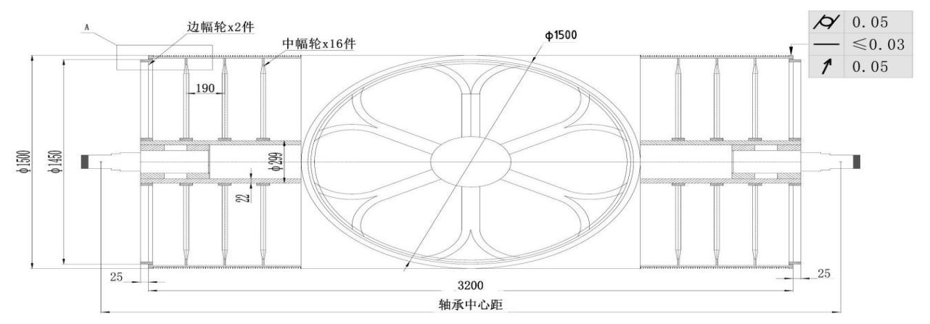

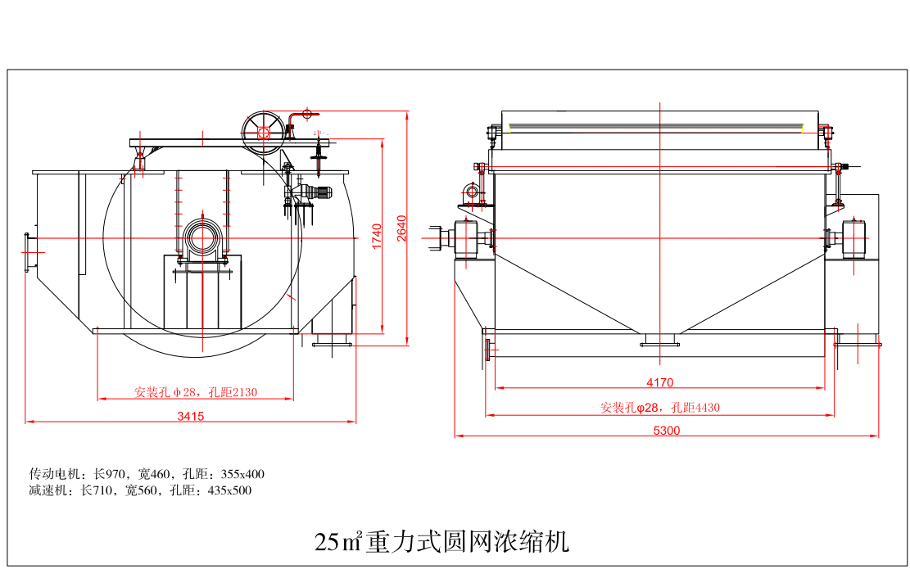

**4.改造效果图**

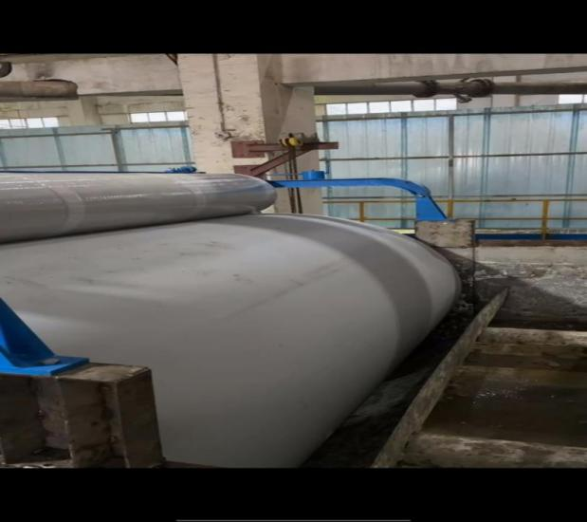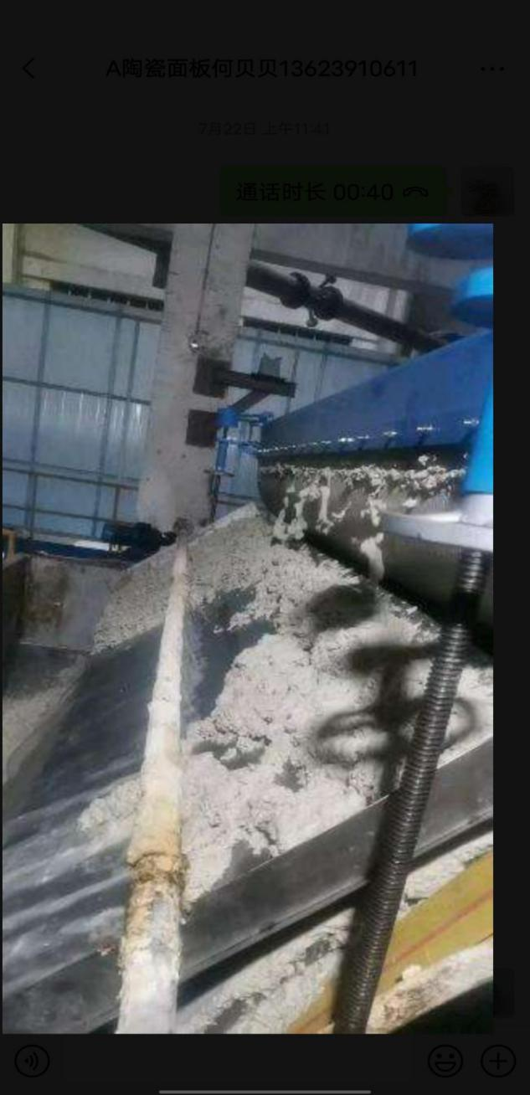

二、主体设备及配套设备基本要求

1. 不锈钢串片网笼规格*。*Φ2000*3331x3900mm，具体制作尺寸以现场测绘图纸为准。
2. 网笼型号。2000*3331㎜.材质不锈钢316，过滤面积20㎡。
3. 轴管材料技术要求。Φ299mm*22mm，Q345B厚无缝钢管，轴头45#优质结构钢做调质处理，HBS≥230。无缝钢管表面采用阶梯形式过渡配合.包覆2mm厚316不锈钢管。
4. 不锈钢圆棒。75根Φ12㎜*3331㎜，75根圆棒外轮辐均分，材质不锈钢316。
5. 绕带。1.5㎜*12.5㎜，316材质，间距≤10㎜，网面滚花具有绕带光滑无毛刺，倒角为0.8㎜-1㎜。
6. 不锈钢中轮辐和边轮辐共计18片，每个轮辐六道筋由57mm*3㎜SS304材料压制而成，焊缝无夹渣起泡等缺陷，并且做抛光处理。
7. 校静平衡要求不平衡量在辊面上不大于自重的0.05％，网面直线度≤0.05mm、径向跳动≤0.05mm、圆柱度≤0.05mm。
8. 轴承、防水轴承壳及底座按照现有制作，做静平衡(轴承选用SKF\FAG\NSK)。
9. 伏辊。直径520mm、长度3331mm、包胶材料为耐高温橡胶、含轴承座
10. 伏辊附件。配套压架、刮刀装置、气动加压装置、刮刀支架型钢焊接、刮刀板为硬聚乙烯板（厚度10㎜）。
11. 网笼所有焊接要求无毛刺高抛光处理。
12. 网笼所有轮辐抛光处理。
13. 配套60目316L不锈钢网。
14. 工艺要求：整体轮辐与轴管为阶梯式过渡配合。
15. 轴头裸露部分与轮辐间隔部分包裹SUS304不锈钢管氩弧焊接，防止轴头和轴管进水。
16. 轴承和轴承座安装好后跳动检查，网面直线度≤0.05mm、径向跳动≤0.05mm、圆柱度≤0.05mm、两端轮辐跳动公差≤0.05mm，两端轴承台处同轴度≤0.05mm。
17. 小圆网壳体材质要求：SUS304
18. 具体尺寸中标方需要根据现场实际设计为准。
19. 网笼两侧不锈钢SUS304挡板改造为分体式，便于拆卸。

附图：

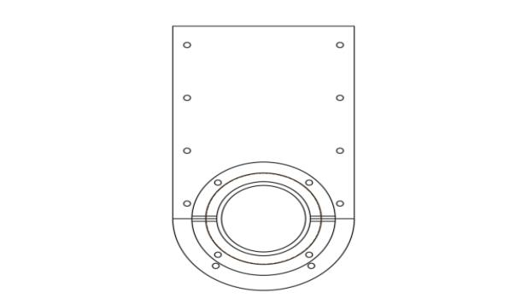

20.设备驱动装置，配套变速设备，（如果使用减速机建议国产减速机国内一线品牌国茂、东力、NGC、），驱动电机，380V△/690VY,变频电机，防护等级IP55,节能等级一级，（上电、湘电、佳木斯、卧龙）。

1. **性能担保**

1.机械性能担保

1.1供方担保所提供设备是全新的、完整的、采用最新设计和合适的材料制造的、具有技术上的先进性、符合规定的质量、规格、性能方面的要求。

1.2担保设备正常安全运行，机械运行正常。

1.3在质量保证期内由于设备和备品、备件质量问题，供方预以免费维修和更换，对于买方因操作不当或者没有按操作规程操作造成的设备损坏及设备不及时维修、保管不当、维修不当而造成的设备损坏，卖方将积极予以配合维修，并保证以优惠提供备品备件。

2.质量保证期：

质量保证期为合同货物最终验收后12个月或由于买方原因不能验收，最后一批货物交货后18个月,以先到者为准。保质期后因设备本身设计缺陷造成各种故障应由卖方免费技术服务或维修或更换。更换后的部件质保期从更换日算起12个月。

3.指标担保：

满足工艺技术参数要求。

1. **其它**
2. 供货范围配置不得低于基本配置要求。
3. 买方无法提供原圆网浓缩机CAD图纸，需卖方进行现场测绘、数据收集，卖方要根据现场测绘、检测、数据等进行设计，设计必须满足产能、安装位置、能耗、消耗等主要指标。
4. 卖方提供详细设计图纸三套（含电子版）和方案，内容不仅限于总图，基础图，流程图、控制逻辑图、水平衡图等、主体设备结构、设备布置图、辅材清单设计、设备说明书（手册）等，并且文档资料为中文或中英对照版本。
5. 设备运抵现场以设备合同等有效法律文件及时进行设备的初步验收；设备性能的验收应在每套设备运行正常后连续72小时进行，具体试验时间有双方协商。整个验收程序必须有双方人员在场；验收费用包含在设备总价之内；验收合格应签写验收报告。性能测试在不影响生产经营的条件下进行，如在3次性能测试后，卖方无法满足性能担保条件或性能指标与担保值仍有重大偏离目标，扣除设备合同金额的10%，卖方应就进一步修缮计划提出实施方案以获买方同意，如双方无法达成一致，买方有权解除合同，届时卖方应退回该设备合同从买方已收到的款项。
6. 买方根据卖方设计提供安装支架辅材、水电气、接口信号等基础物质和人员配合。
7. 设备安装位置由买方进行指定。
8. 卖方负责装配、安装、调试，买方配合。
9. 辅助设备安装时间＜2天，主体设备安装时间＜8小时，调试时间＜2小时,开机技术支持≥2天。
10. 质保期内出现由卖方原因导致质量问题，卖方将免费运输或维修，达到合同约定的要求。
11. 培训为现场培训方式，对所有各班进行培训，操作和维护人员能够熟练操作和维护。

五、供货周期≤60自然天。

以上图片尺寸仅供参考，具体数据中标方需要现场进行测绘为准。

制浆中心

2024年9月24日